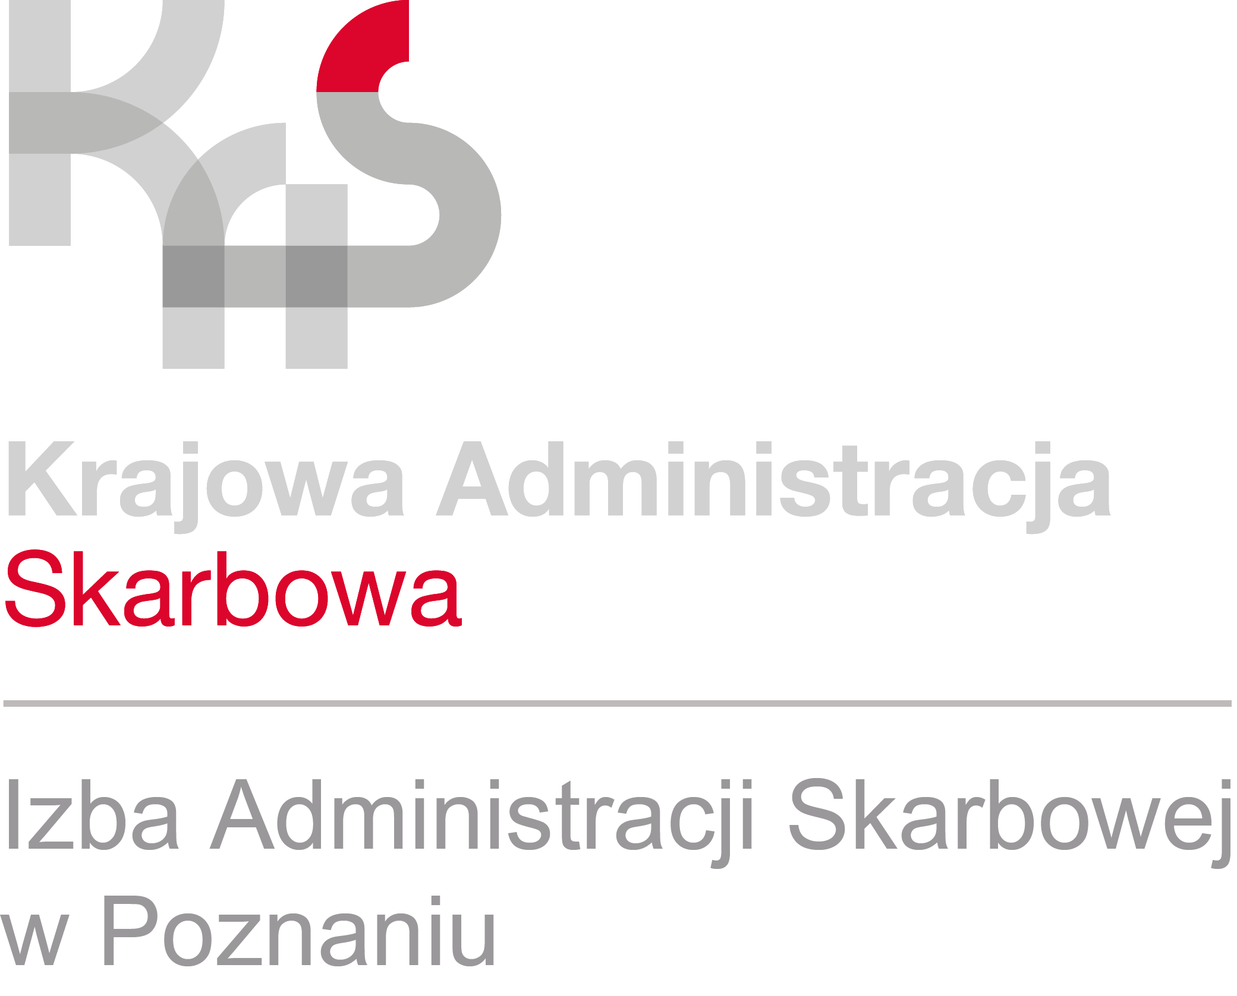
INFORMACJA PRASOWA
17.11.2021 r.

Niemal 4,8 mln rezerwacji wizyt w urzędach skarbowych
- Mija rok od uruchomienia usługi rezerwacji wizyt w urzędzie skarbowym.
- W ten sposób umówiono już 4 mln 753 tys. wizyt. Miesięcznie to 400 tys. wizyt, a średni czas obsługi podatnika wynosi 14 minut.
- Podnosimy komfort podatników podczas załatwiania spraw w urzędach, a także zwiększamy poziom bezpieczeństwa w czasie pandemii.

Mija właśnie rok od udostępnienia podatnikom w całym kraju usługi „Umów wizytę w urzędzie skarbowym”. Usługa Krajowej Administracji Skarbowej umożliwia zaplanowanie spotkania w konkretnym dniu i o konkretnej godzinie, dogodnie dla podatnika.

„Zwiększa to bezpieczeństwo klientów, którzy przychodząc na konkretną godzinę, nie przebywają w dużych grupach osób. Przede wszystkim jednak ułatwia to załatwianie spraw urzędowych. Do umówionej przez podatnika wizyty urzędnik może się wcześniej przygotować. Pozwala to na szybsze załatwienie sprawy podczas jednej wizyty” – mówi Małgorzata Spychała-Szuszczyńska, rzecznik prasowy Izby Administracji Skarbowej w Poznaniu.

Najpopularniejsze tematy wizyty

Od uruchomienia usługi w całym kraju zarezerwowano 4 mln 753 tys. wizyt, co daje średnio około 400 tys. wizyt miesięcznie. W województwie wielkopolskim takich wizyt było dotychczas blisko 330 tys., a w powiecie wągrowieckim podatnicy zarezerwowali ich łącznie 3 tys. 528.

Najczęściej urzędy skarbowe odwiedzają podatnicy, którzy, chcą uzyskać zaświadczenia (30 proc. wszystkich wizyt), załatwić sprawy związane z podatkami majątkowymi (27 proc.) oraz w sprawach deklaracji i zeznań podatkowych (12 proc.).

Umówienie wizyty jest bardzo proste

Wiele spraw w urzędzie skarbowym można załatwić bez wychodzenia z domu, na podatki.gov.pl lub telefonicznie. Jeśli nasza sprawa wymaga osobistej wizyty należy pamiętać o wcześniejszym umówieniu terminu i godziny.

Najłatwiej i najszybciej można to zrobić, rezerwując wizytę przez internet. Wystarczy skorzystać z elektronicznego formularza na podatki.gov.pl, wskazać urząd, w którym chcemy załatwić sprawę, a następnie wybrać dogodny dzień i godzinę. Potwierdzenie rezerwacji otrzymamy na podany adres e-mail.

Stale ulepszamy usługę

Od września działa również system powiadomień SMS, który z wyprzedzeniem przypomina o terminie wizyty w urzędzie. Jeżeli umówiłeś się do urzędu przez internet i podałeś numer telefonu komórkowego, otrzymasz potwierdzenie rezerwacji SMS-em. Jeśli umawiasz wizytę, co najmniej dwa dni wcześniej, dzień przed spotkaniem otrzymasz dodatkowo SMS-owe przypomnienie.

Na stronie umawiania wizyt dostępna jest także wyszukiwarka, która przy użyciu słów kluczowych pozwala szybko znaleźć rodzaj sprawy, którą chcemy załatwić.

Każda osoba, która umówiła wizytę w usłudze i podała adres e-mail, może również wyrazić swoją opinię na temat wizyty w urzędzie wypełniając elektronicznie anonimową ankietę. Wskazówki pozyskane w ten sposób KAS wykorzystuje do dalszej poprawy jakości obsługi.

W przyszłości usługa umawiania wizyty będzie również zintegrowana z e-Urzędem Skarbowym i innymi elektronicznymi usługami udostępnianymi przez KAS. Podczas umawiania wizyt automatycznie będzie pojawiała się informacja, że dana usługa może być zrealizowana zdalnie bez konieczności wizyty w urzędzie, jeżeli faktycznie istnieje taka możliwość. Ma to jeszcze bardziej ułatwić podatnikom załatwianie ich spraw.

